# 维普论文检测个人服务使用手册

学校会对本届本科毕业生的毕业论文进行查重检测，检测合格方能答辩，学校采用维普论文检测系统进行检测。

同时为避免同学们在山寨网站盲目自检，造成论文流失或被盗卖；我们开通了一条安全的论文自检通道供本校学生选用，自愿付费使用。和维普官网相比，本通道包含往届论文比对库，检测结果更权威，和学校在毕业论文管理系统中的检测结果一致，多次使用不影响学校的检测结果，请放心使用。

**检测操作流程：**

1. 登录网址：<https://cloud.fanyu.com/organ/lib/jluat>进入吉林建筑科技学院毕设登陆界面，选择“学生自检入口”检测通道点击进入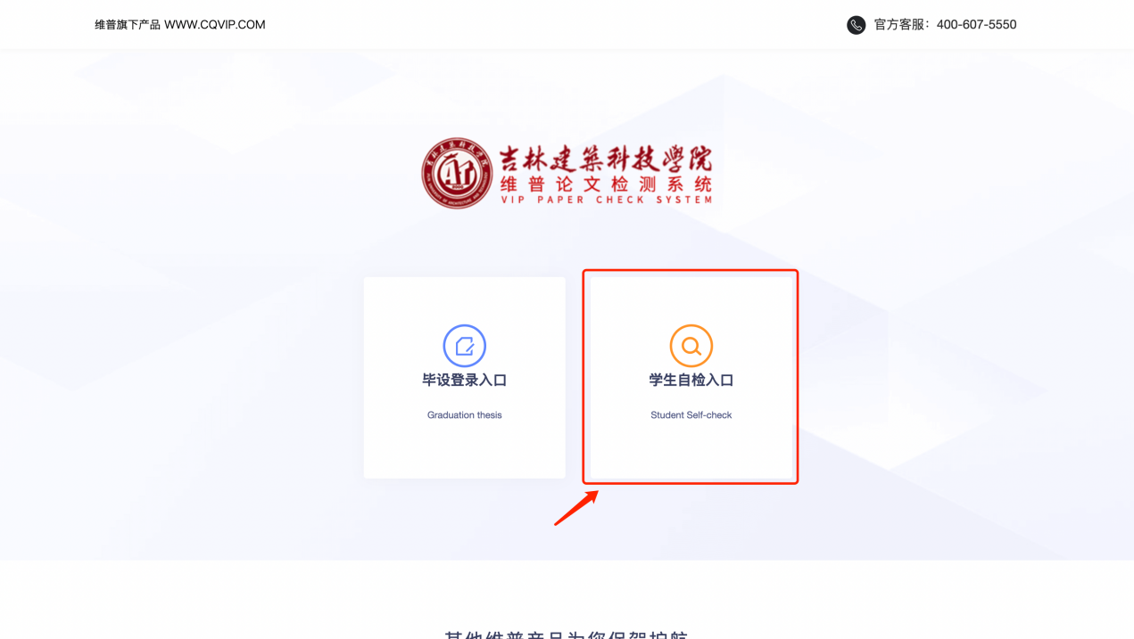在“吉林建筑科技学院”页面中点击“免费注册”进入账号注册界面，如图：

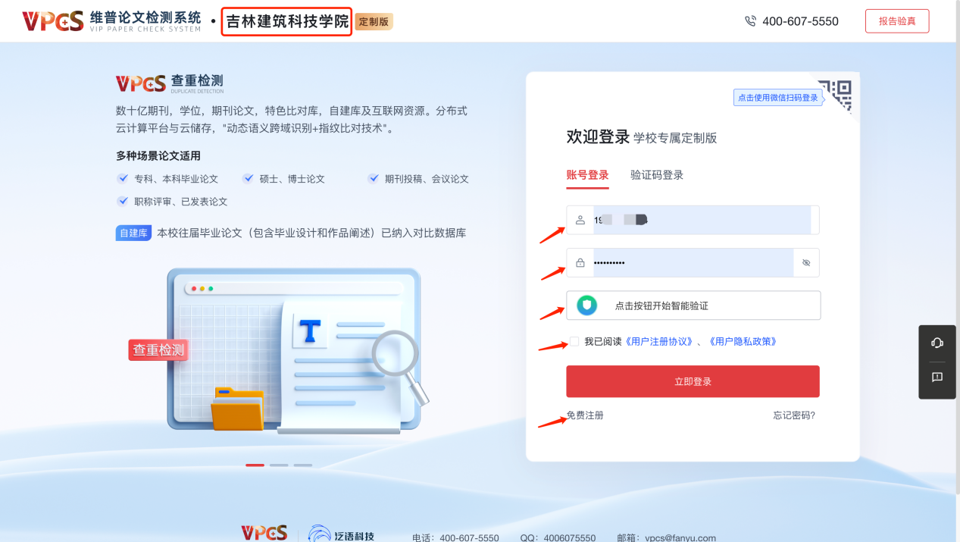

1. 注册成功后回到“吉林建筑科技学院”界面登陆，选择大学生版本，在电脑上找到送检论文，点击“上传文档”框，或拖拽文件到此处上传，填写标题、作者、点击“下一步”。如图：

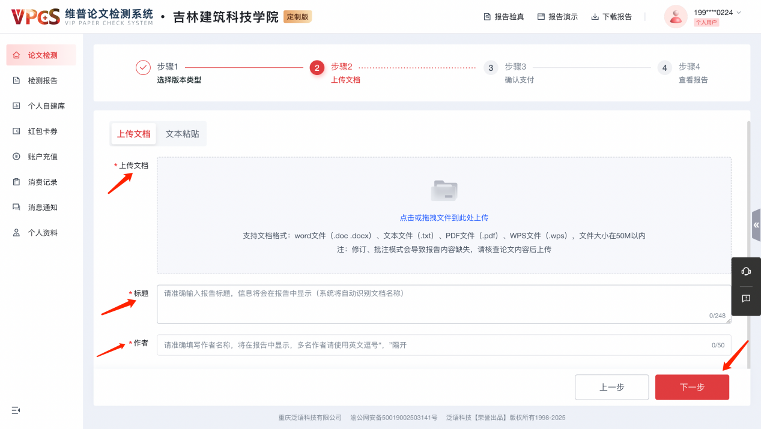

1. 上传论文解析完成，确认文档信息无误后，选择支付方式，点击确认支付。如图：

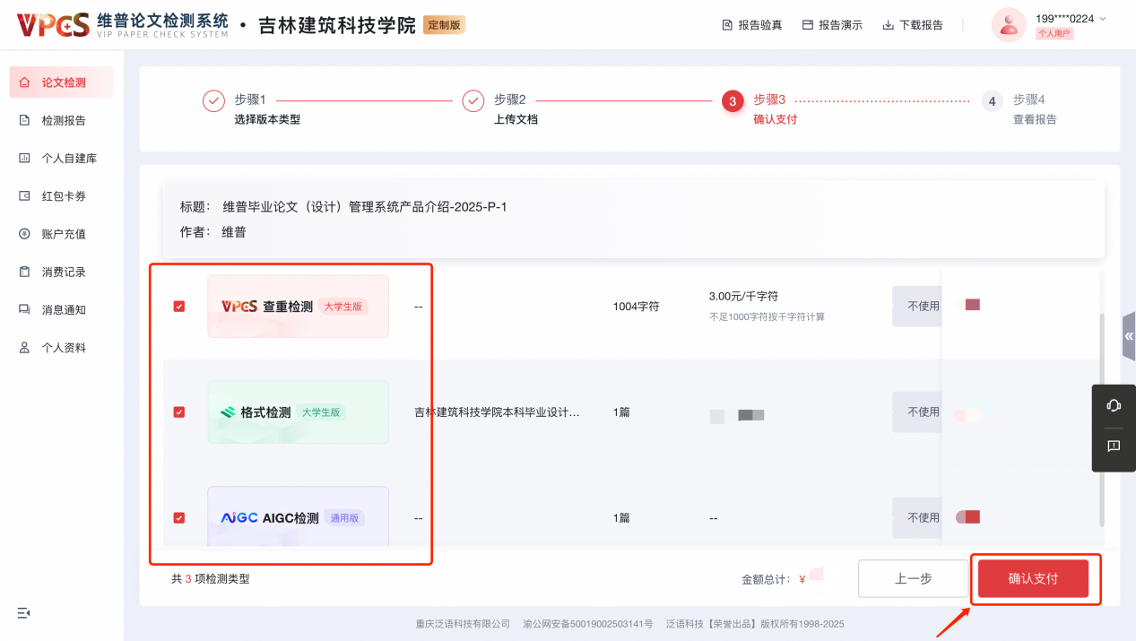

1. 等待检测结果。根据论文字数，检测系统使用人数等因素，检测过程可能持续数分钟。如图：

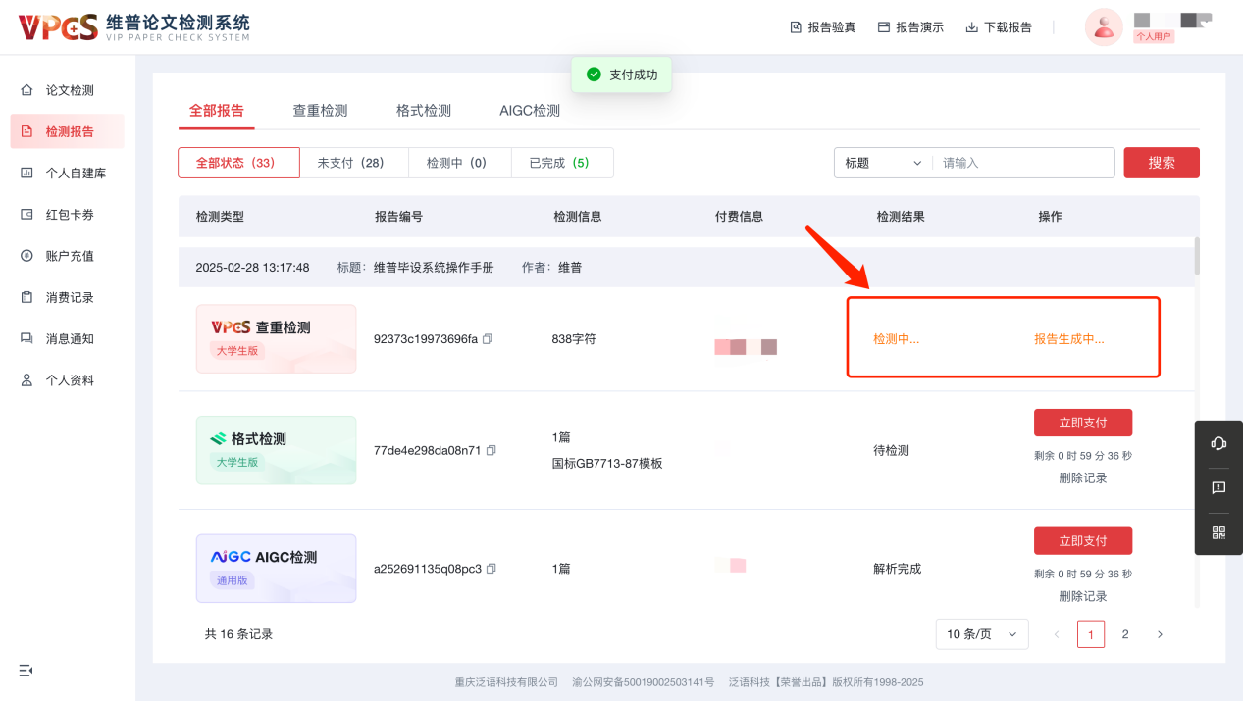

1. 检测过程中，可以关闭页面，检测完毕后，在左侧菜单栏检测报告或者全部报告”查看、下载检测报告。（**注：检测报告请及时下载，检测完毕三天后，系统会自动删除检测报告**）如图：

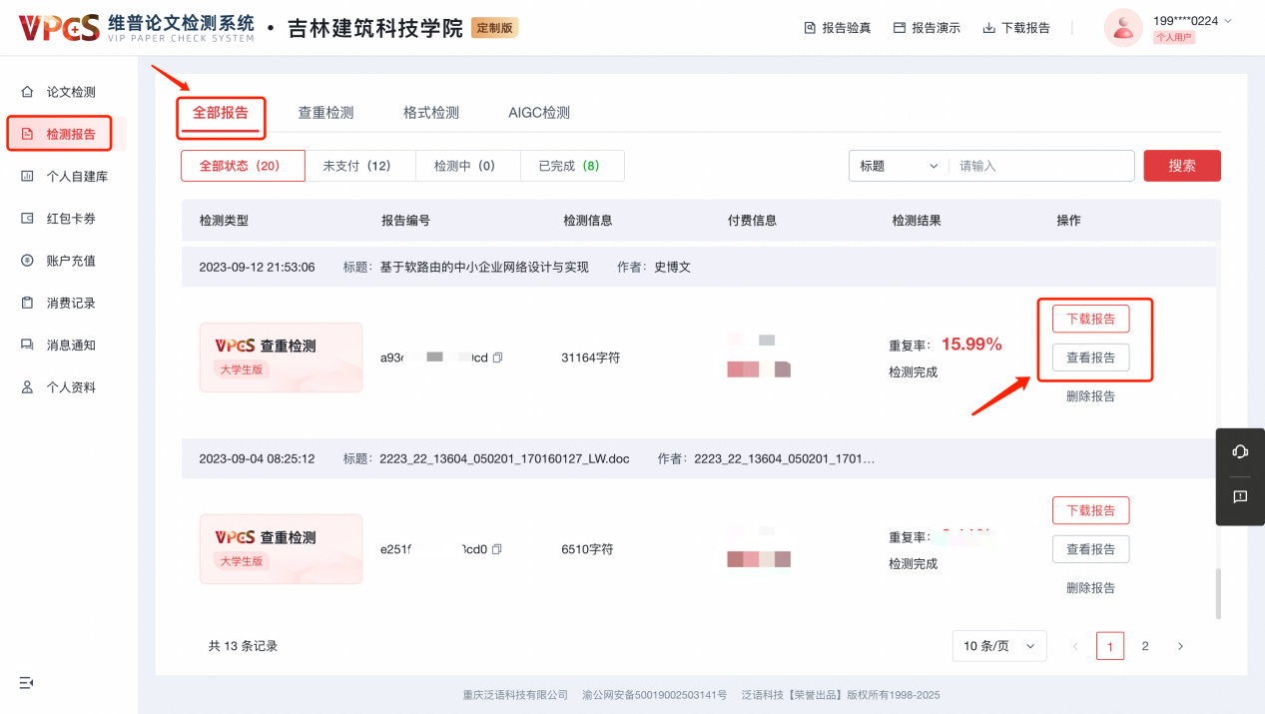

1. 查看检测报告水印为“吉林建筑科技学院”，则与学校检测对比资源一致。

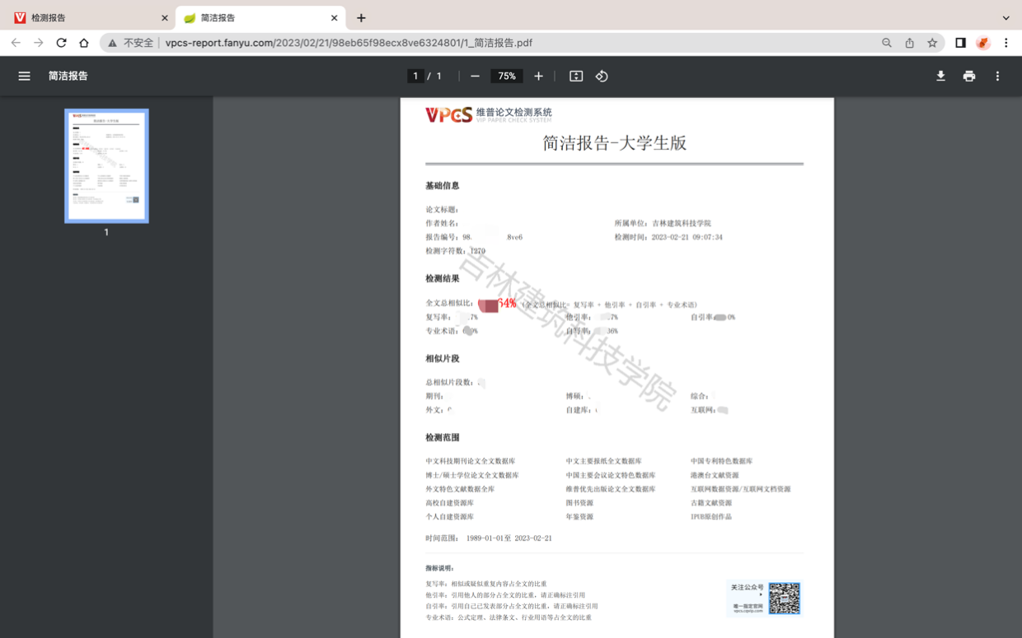

如在使用过程中出现疑问，请及时与人工客服取得联系：**400-607-5550**

**学生QQ答疑群号：779065204**